# Nginx基础

## Nginx的概念

Nginx (engine x) 是一个高性能的[HTTP](https://baike.baidu.com/item/HTTP" \t "https://baike.baidu.com/item/nginx/_blank)[反向代理](https://baike.baidu.com/item/%E5%8F%8D%E5%90%91%E4%BB%A3%E7%90%86" \t "https://baike.baidu.com/item/nginx/_blank)服务器，也是一个IMAP/POP3/SMTP[服务器](https://baike.baidu.com/item/%E6%9C%8D%E5%8A%A1%E5%99%A8" \t "https://baike.baidu.com/item/nginx/_blank)。因它的稳定性、丰富的功能集、示例配置文件和低系统资源的消耗而[闻名](https://baike.baidu.com/item/%E9%97%BB%E5%90%8D" \t "https://baike.baidu.com/item/nginx/_blank)。Nginx 的主要作用就是反向代理和负载均衡。

## 反向代理

反向代理（Reverse Proxy）。[代理服务器](https://baike.baidu.com/item/%E4%BB%A3%E7%90%86%E6%9C%8D%E5%8A%A1%E5%99%A8" \t "https://baike.baidu.com/item/_blank)来接受internet上的连接请求，然后将请求转发给内部网络上的服务器，并将从服务器上得到的结果返回给internet上请求连接的客户端，此时代理服务器对外就表现为一个反向代理服务器。反向代理的好处在于，隐藏真正的ip和端口，防止应用服务器和数据库服务器被攻击。

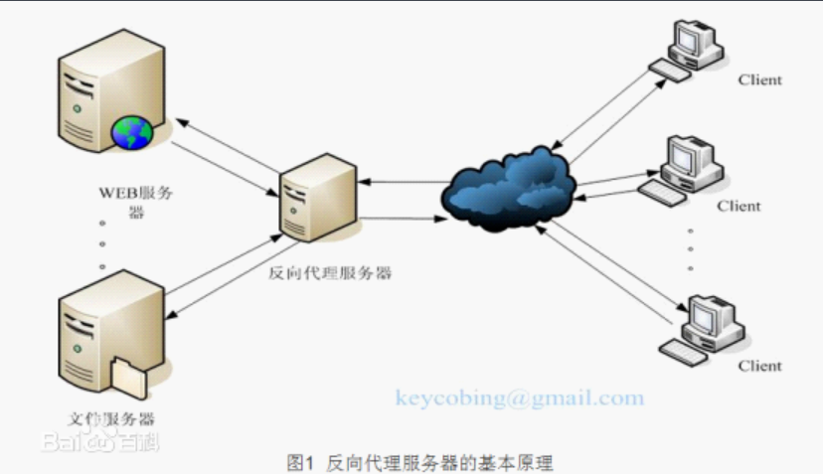

## 负载均衡

负载均衡（Load Balance）。负载均衡建立在现有网络结构之上，它提供了一种廉价有效透明的方法扩展[网络设备](https://baike.baidu.com/item/%E7%BD%91%E7%BB%9C%E8%AE%BE%E5%A4%87" \t "https://baike.baidu.com/item/_blank)和[服务器](https://baike.baidu.com/item/%E6%9C%8D%E5%8A%A1%E5%99%A8" \t "https://baike.baidu.com/item/_blank)的带宽、增加[吞吐量](https://baike.baidu.com/item/%E5%90%9E%E5%90%90%E9%87%8F" \t "https://baike.baidu.com/item/_blank)、加强网络数据处理能力、提高网络的灵活性和可用性。当网站访问量非常大，网站[站长](http://zz.2cto.com/" \t "http://blog.csdn.net/zhongguozhichuang/article/details/_blank)开心赚钱的同时，也摊上事儿了。因为网站越来越慢，一台服务器已经不够用了。于是将同一个应用部署在多台服务器上，将大量用户的请求分配给多台机器处理。同时带来的好处是，其中一台服务器万一挂了，只要还有其他服务器正常运行，就不会影响用户使用。

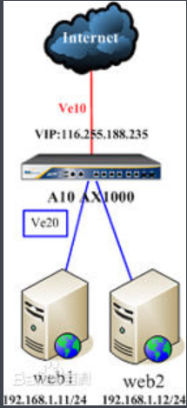

# Nginx的使用

## 下载地址

Nginx下载地址为http://nginx.org/en/download.html

Nginx分为windows版本和linux版本。



## Ngnix的环境配置

### Windows基本配置

第一步：

解压至C:\Program Files\nginx-1.10.3

第二步：

修改C:\Program Files\nginx-1.10.3\conf\nginx.conf文件

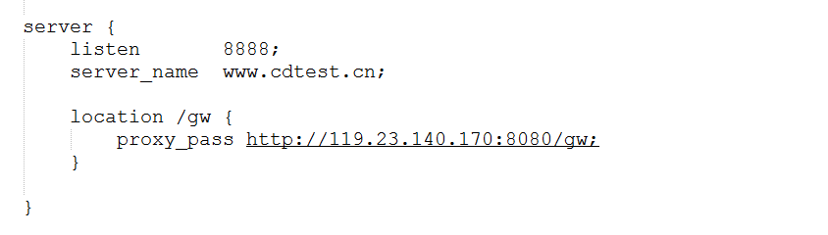

第三步：

打开cmd，cd进入C:\Program Files\nginx-1.10.3，运行命令为nginx -c conf\nginx.conf。

日志见文件夹C:\Program Files\nginx-1.10.3\logs。

第四步：

访问http://www.cdtest.cn/client/index.htmls。

打开cmd，cd进入C:\Program Files\nginx-1.10.3，关闭命令为nginx -s stop。

### Linux基本配置

第一步，安装openssl-fips-2.0.16.tar.gz

下载地址：https://www.openssl.org/source/

#解压安装文件

tar -zxvf openssl-fips-2.0.16.tar.gz

cd openssl-fips-2.0.16

#prefix配置安装路径

./config --prefix=/opt/openssl-fips-2.0.16

make

make install

第二步，安装zlib-1.2.11.tar.gz

下载地址：http://www.zlib.net/

#解压安装文件

tar -zxvf zlib-1.2.11.tar.gz

cd zlib-1.2.11

#prefix配置安装路径

./configure --prefix=/opt/zlib-1.2.11

make

make install

第三步，安装pcre-8.38.tar.gz

下载地址：http://www.pcre.org

#解压安装文件

tar -zxvf pcre-8.38.tar.gz

cd pcre-8.38

#prefix配置安装路径

./configure --prefix=/opt/pcre-8.38

make

make install

第四步，安装nginx-1.12.2

#解压安装文件

tar -zxvf nginx-1.12.2.tar.gz

cd nginx-1.12.2

#with-pcre指定依赖包位置，prefix配置安装路径

./configure --with-pcre=../pcre-8.38 --with-zlib=../zlib-1.2.11 --with-openssl=../openssl-fips-2.0.16 --prefix=/opt/nginx-1.12.2

make

make install

至此Nginx的安装完成!

第五步，检测是否安装成功

cd nginx-1.12.2/objs

./nginx -t

第六步，配置配置文件

/opt/nginx-1.8.0/conf/nginx.conf文件



第七步，启动nginx

cd /opt/nginx-1.8.0/sbin

./nginx

### 配置详解

1. 静态HTTP服务器配置

Windows下静态资源路径

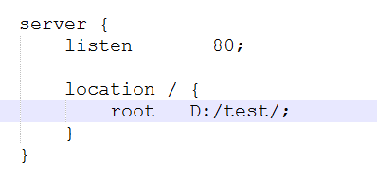

Linux下静态资源路径

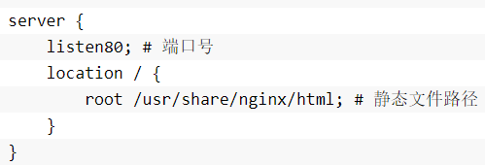

访问路径http://localhost/test.html

1. 反向代理配置

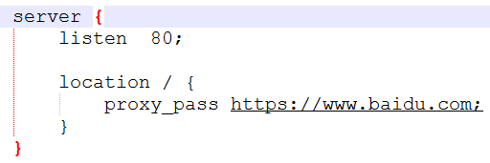

访问路径http://localhost

1. 负载均衡配置

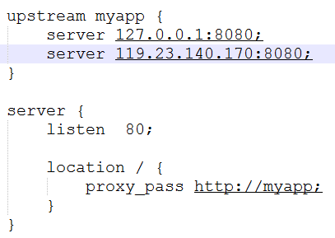

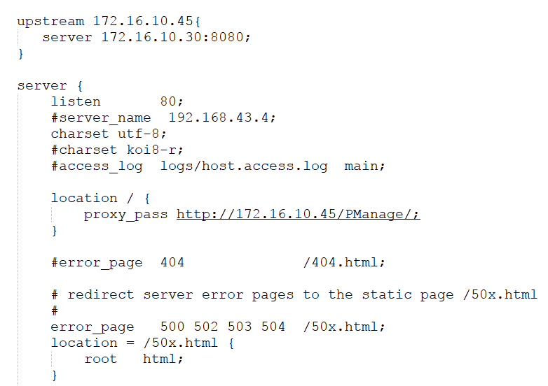

访问路径http://localhost

以上配置会将请求轮询分配到应用服务器，也就是一个客户端的多次请求，有可能会由多台不同的服务器处理。可以通过ip-hash的方式，根据客户端ip地址的hash值将请求分配给固定的某一个服务器处理。

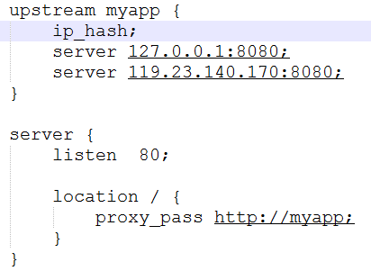

服务器的硬件配置可能有好有差，想把大部分请求分配给好的服务器，把少量请求分配给差的服务器，可以通过weight来控制。myapp是域名。

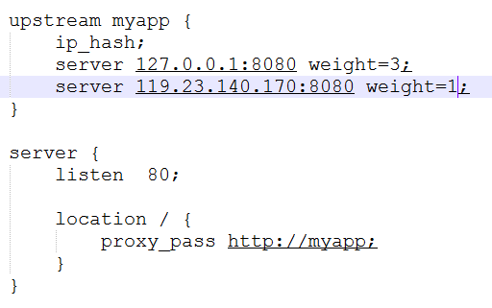

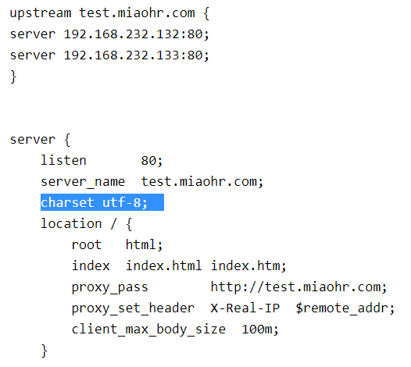

1. 虚拟主机配置

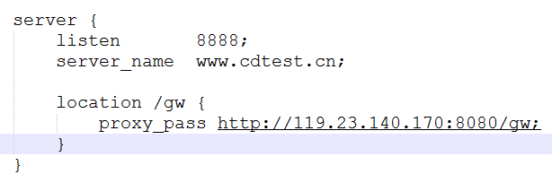

有的网站访问量大，需要负载均衡。有的网站，由于访问量太小，需要节省成本，将多个网站部署在同一台服务器上。

